Фототаблица от 28.04.2020
по адресу: ХМАО-Югра, г. Сургут, пр. Мира, д. 16.
Съемка проводилась в 10 часов 50 минут.
Фото № 1
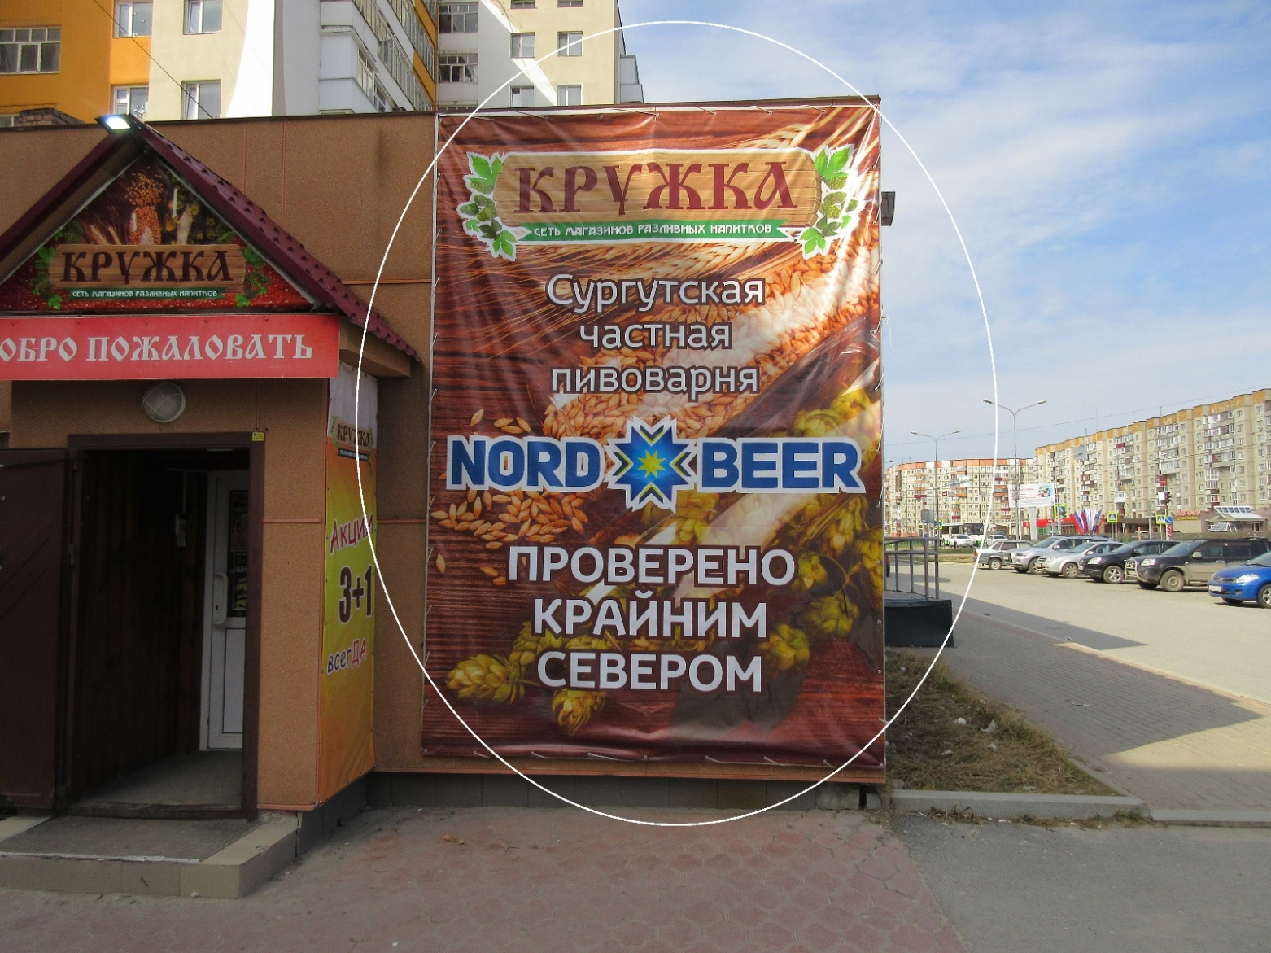

Главный специалист Большаков А.А.
отдела административного контроля
контрольного управления
Администрации города

